新北市 永和 國民小學111學年度 四 年級第二學期部定課程計畫 設計者：＿吳雅惠＿＿＿

一、課程類別：(請勾選，原住民族語文及新住民語文請分別填寫族別及語文名稱)
1.□國語文 2.□閩南語文 3.□客家語文 4.□原住民族語文： 族 5.□新住民語文： 語 6.□英語文
7.■數學 8.□健康與體育 9.□生活課程 10.□社會 11.□自然 12.□藝術 13.□綜合
二、學習節數：每週(4 )節，實施( 20 )週，共( 80 )節。
三、課程內涵：
總綱核心素養 | 學習領域核心素養
依總綱核心素養項目及具體內涵勾選  ▓A1身心素質與自我精進  ▓A2系統思考與解決問題  ▓A3規劃執行與創新應變  ▓B1符號運用與溝通表達  ▓B2科技資訊與媒體素養  ▓B3藝術涵養與美感素養  ▓C1道德實踐與公民意識  □C2人際關係與團隊合作  ▓C3多元文化與國際理解 | 數-E-A1具備喜歡數學、對數學世界好奇、有積極主動的學習態度，並能將數學語言運用於日常生活中。  數-E-A2具備基本的算術操作能力、並能指認基本的形體與相對關係，在日常生活情境中，用數學表述與解決問題。  數-E-A3能觀察出日常生活問題和數學的關聯，並能嘗試與擬訂解決問題的計畫。在解決問題之後，能轉化數學解答於日常生活的應用。  數-E-B1具備日常語言與數字及算術符號之間的轉換能力，並能熟練操作日常使用之度量衡及時間，認識日常經驗中的幾何形體，並能以符號表示公式。  數-E-B2具備報讀、製作基本統計圖表之能力。  數-E-B3具備感受藝術作品中的數學形體或式樣的素養。  數-E-C1具備從證據討論事情，以及和他人有條理溝通的態度。  數-E-C3具備理解與關心多元文化或語言的數學表徵的素養，並與自己的語言文化比較。

四、課程架構：(自行視需要決定是否呈現)
加油小站1
加油小站2
第1單元
統計圖表
第2單元
分數的加減和整數倍
第3單元
概數
第4單元
小數乘以整數

第5單元
四邊形
第6單元
周長和面積
第7單元
等值分數
第8單元
時間的加減

第9單元
立方公分

五、本課程是否實施混齡教學：□是(__年級和__年級) ■否

六、素養導向教學規劃：※顏色請統一：出版社編撰教材（紅色）；自編教材（紫色）；改編教材（黑色）；融入議題（藍色）; 校本課程(綠色)
教學期程 | 學習重點 |  | 單元/主題名稱與活動內容 | 節數 | 教學資源/學習策略 | 評量方式 | 融入議題 | 備註
 | 學習表現 | 學習內容
一  2/12  |  2/18 | d-Ⅱ-1報讀與製作一維表格、二維表格與長條圖，報讀折線圖，並據以做簡單推論。 | D-4-1報讀長條圖與折線圖以及製作長條圖：報讀與說明生活中的長條圖與折線圖。配合其他領域課程，學習製作長條圖。 | 第1單元統計圖表  【活動1】認識長條圖  ◎認識長條圖構成要素，並報讀常見的長條圖  1.教師揭示情境圖，說明題意。  2.教師引導兒童看長條圖的方法，了解縱軸和橫軸所代表的意義。並說明：像這樣以長條狀圖形表示數量的統計圖，叫作長條圖。  3.兒童分組討論、發表。如：看到球員姓名、橫軸、縱軸、長條形圖、每個刻度所代表的球數、長條圖標題……。  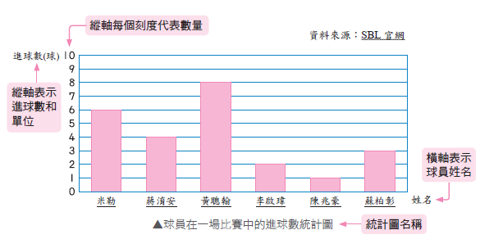  4.看長條圖回答問題。  ①長條圖的名稱是什麼？  ②橫軸記了什麼？表示什麼意思？  ③縱軸記了什麼？表示什麼意思？  ④縱軸每一格表示幾球？  ⑤把長條圖資料記在下表中。  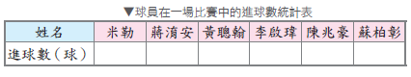  5.兒童分組討論、發表。  6.教師揭示不同的長條圖，說明題意，並提問。  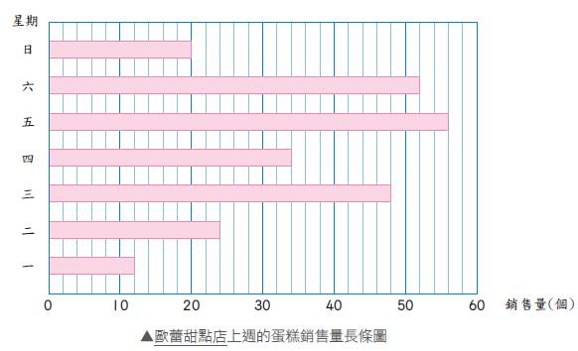  7.兒童分組討論、發表。  【活動2】認識省略符號  ◎能解讀省略符號  1. 教師揭示情境圖，說明題意。請學生觀察並回答問題。再思考省略符號可以畫在5～185之間嗎？省略符號可以畫在5～175之間嗎？  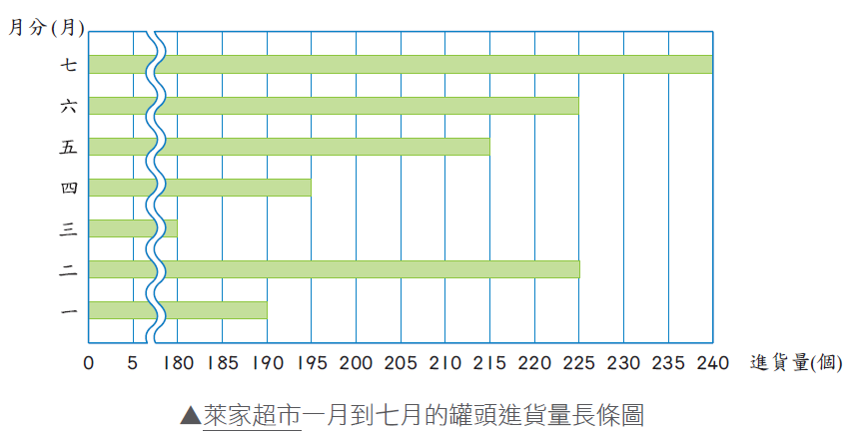  2.兒童分組討論、發表。  ◎認識並報讀不同形式的長條圖  3.教師揭示情境圖，說明題意。小棕的說法正確嗎？為什麼？並請學生觀察兩張長條圖有什麼相同？有什麼不同？  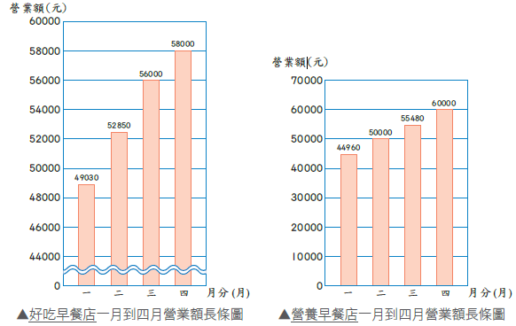  4.兒童分組討論、發表。 | 4 | 南一電子書 | 觀察評量  操作評量  實作評量  口頭評量  發表評量 | 【生涯規劃教育】  涯E4認識自己的特質與興趣。 | □實施跨領域或跨科目協同教學(需另申請授課鐘點費)  1.協同科目：  ＿  2.協同節數：  ＿ ＿
二  2/19  |  2/25 | d-Ⅱ-1報讀與製作一維表格、二維表格與長條圖，報讀折線圖，並據以做簡單推論。 | D-4-1報讀長條圖與折線圖以及製作長條圖：報讀與說明生活中的長條圖與折線圖。配合其他領域課程，學習製作長條圖。 | 第1單元統計圖表  【活動3】認識折線圖  ◎能解讀折線圖  1.教師揭示情境圖，說明題意。教師引導兒童看折線圖，並說明：像這樣的統計圖，叫作折線圖。  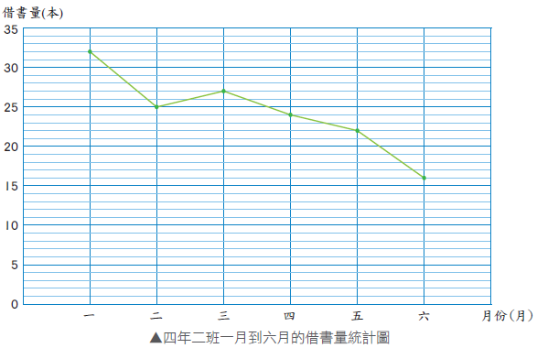  2.兒童分組討論、發表。  3.教師揭示情境圖，說明題意。看折線圖布題：請學生記錄折線圖的資料於表中並回答問題。  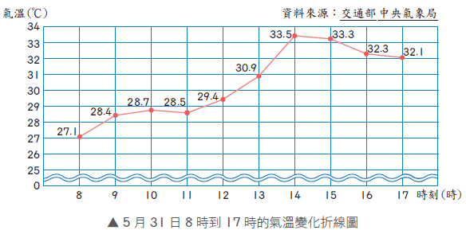  4. 兒童分組討論、發表。  【活動4】認識複雜長條圖  ◎能解讀複雜長條圖  1.教師揭示情境圖，說明題意。  2.教師引導兒童看複雜長條圖，注意觀察不同顏色所代表的數量及其意義。並宣告：這也是長條圖，藍色表示收入，綠色表示支出，兩者並列比較更容易看出差異。  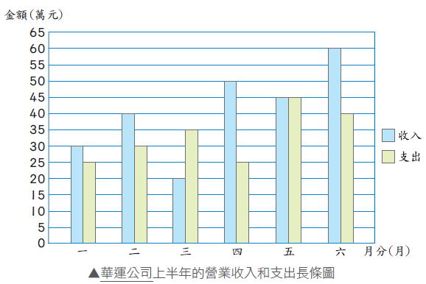  3. 兒童分組討論、發表。  【活動5】繪製長條圖  ◎畫出長條圖  1.教師可以調查自己班級的學生最喜歡的運動統計表。  2.調查完後，依照下面的步驟，把上面的統計表畫成長條圖。  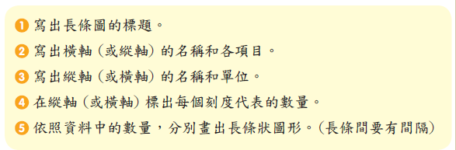  3.兒童分組討論、發表，各自在課本上畫出長條圖。  4.教師布題：下面是婷婷家庫存的口罩顏色統計表。請學生將統計表的資料畫成長條圖。  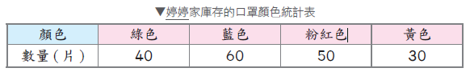  5.將學生分組，每一組用每一格刻度數量不同來畫，讓學生去發現從統計圖上看，刻度距離相同時，每一刻度表示的數量愈小，所畫的長條圖愈長；反之，數量愈大，所畫的長條圖愈短。 | 4 | 南一電子書 | 觀察評量  操作評量  實作評量  口頭評量  發表評量 | 【生涯規劃教育】  涯E4認識自己的特質與興趣。 | □實施跨領域或跨科目協同教學(需另申請授課鐘點費)  1.協同科目：  ＿ ＿  2.協同節數：  ＿ ＿＿
三  2/26  |  3/4 | n-Ⅱ-6理解同分母分數的加、減、整數倍的意義、計算與應用。認識等值分數的意義，並應用於認識簡單異分母分數之比較與加減的意義。 | N-4-5同分母分數：一般同分母分數教學（包括「真分數」、「假分數」、「帶分數」名詞引入）。假分數和帶分數之變換。同分母分數的比較、加、減與整數倍。 | 第2單元分數的加減和整數倍  【活動1】同分母分數的大小比較  ◎將帶分數分成整數和分數兩個部分，先比較整數部分再比較分數部分  1.教師布題，並讓學生繪圖，讓學生理解同母分數要比較時，可以先比較整數部分再比較分數部分，或利用假分數和帶分數的互換，做同分母分數的大小比較。  2.教師發給全班數字卡，大家將數字卡上的分數，兩兩互相比大小。  【活動2】同分母分數的加法  ◎同分母分數的加法  1.教師可以利用畫圖的方式，幫助學生用分數表徵，透過此方式幫助學生學習分數的加法運算。  2.教師布題，讓學生練習運算。 | 4 | 南一電子書 | 觀察評量  操作評量  實作評量  口頭評量  發表評量 | 【原住民族教育】  原E9提升原住民族人的自我認同，增進主體民族對原住民族文化的理解。 | □實施跨領域或跨科目協同教學(需另申請授課鐘點費)  1.協同科目：  ＿ ＿  2.協同節數：  ＿ ＿＿
四  3/5  |  3/11 | n-Ⅱ-6理解同分母分數的加、減、整數倍的意義、計算與應用。認識等值分數的意義，並應用於認識簡單異分母分數之比較與加減的意義。 | N-4-5同分母分數：一般同分母分數教學（包括「真分數」、「假分數」、「帶分數」名詞引入）。假分數和帶分數之變換。同分母分數的比較、加、減與整數倍。 | 第2單元分數的加減和整數倍  【活動3】同分母分數的減法  ◎同分母分數的減法  1.教師可以利用畫圖的方式，幫助學生用分數表徵，透過此方式幫助學生學習分數的加法運算。  2.教師布題，讓學生練習運算。  【活動4】分數的整數倍  ◎真(假) 分數的整數倍  1.教師可以利用畫圖的方式，幫助學生用分數表徵，透過此方式幫助學生學習分數的加法運算。  2.教師布題，讓學生練習運算。  【活動5】分數的應用  ◎能在具體情境中，解決真分數、假分數和帶分數的應用問題  1.教師可以利用課本的題型讓學生討論並發表。  2.分組討論、發表。 | 4 | 南一電子書 | 觀察評量  操作評量  實作評量  口頭評量  發表評量 | 【原住民族教育】  原E9提升原住民族人的自我認同，增進主體民族對原住民族文化的理解。 | □實施跨領域或跨科目協同教學(需另申請授課鐘點費)  1.協同科目：  ＿ ＿  2.協同節數：  ＿ ＿＿
五  3/12  |  3/18 | n-Ⅱ-4解決四則估算之日常應用問題。 | N-4-4解題：對大數取概數。具體生活情境。四捨五入法、無條件進入、無條件捨去。含運用概數做估算。近似符號「≈」的使用。 | 第3單元概數  【活動1】生活中的概數  ◎理解概數的意義、取法及命名  1.教師透過提問，生活中有哪些情況會用大約的數來表示？  2.兒童分組討論、發表。  【活動2】無條件進入法  ◎理解無條件進入法的意義及取法  1.教師口述布題，透過觀察和討論，察覺和認識無條件進入法並取概數到百位。  2.教師重新口述布題，透過觀察和討論，察覺和認識無條件進入法並取概數到指定位數。  3.無條件進入法的命名活動  4.無條件進入法的應用  【活動3】無條件捨去法  ◎理解無條件捨去法的意義及取法  1. 教師口述布題，透過觀察和討論，察覺和認識無條件捨去法並取概數到十位。  2.教師重新口述布題，透過觀察和討論，察覺和認識無條件捨去法並取概數到指定位數。  3.無條件捨去法的命名活動  4.無條件捨去法的應用 | 4 | 南一電子書 | 觀察評量  操作評量  實作評量  口頭評量  發表評量 |  | □實施跨領域或跨科目協同教學(需另申請授課鐘點費)  1.協同科目：  ＿ ＿  2.協同節數：  ＿ ＿＿
六  3/19  |  3/25 | n-Ⅱ-4解決四則估算之日常應用問題。 | N-4-4解題：對大數取概數。具體生活情境。四捨五入法、無條件進入、無條件捨去。含運用概數做估算。近似符號「≈」的使用。 | 第3單元概數  【活動4】四捨五入法  ◎理解四捨五入法的意義及取法  1.下面是民國107年5月臺北市兩個行政區的人口統計表，用無條件進入法和無條件捨去法取概數到萬位。  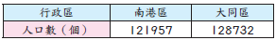  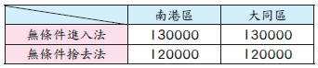  ․應該要用什麼更適當的方法取概數，才能比較接近實際的數字？  2.兒童分組討論、發表。  3.四捨五入法的命名活動  4.布題：如果我們用四捨五入法取概數到萬位，結果會不會比較接近實際的數字呢?  5.兒童分組討論、發表。  【活動5】概數的應用  ◎概數的應用  1. 教師布題，讓學生分別用無條件捨去法、無條件進入法和四捨五入法，取概數到十位再計算總和。說說看，用哪一種方法取概數後再計算和實際價格的總和最接近？  2. 教師重新布題，透過觀察和討論，察覺先取概數再做計算的方式。 | 4 | 南一電子書 | 觀察評量  操作評量  實作評量  口頭評量  發表評量 |  | □實施跨領域或跨科目協同教學(需另申請授課鐘點費)  1.協同科目：  ＿ ＿  2.協同節數：  ＿ ＿＿
七  3/26  |  4/1 | n-Ⅱ-7理解小數的意義與位值結構，並能做加、減、整數倍的直式計算與應用。 | N-4-7二位小數：位值單位「百分位」。位值單位換算。比較、計算與解題。用直式計算二位小數的加、減與整數倍。 | 第4單元小數乘以整數  【活動1】一位小數乘以整數  1.教師布題，引導學生操作數棒，解決一位小數乘以整數的問題，並以直式記錄。  2.教師引導學生比較課本中，整數乘法和小數乘法算式的異同。  3.教師說明當答案在小數點後最末一位是0時，可以省略不寫。  【活動2】二位小數乘以整數  1.教師布題，引導學生操作百格板，解決二位小數乘以整數的問題，並以直式記錄。  2.教師重新布題，透過討論，察覺小數乘法直式和整數乘法直式一樣，最後在答案點上和被乘數一樣位數的小數點。  3.教師口述布題，解決二位小數乘以整數的問題，並以直式記錄計算。  4.教師重新布題，引導學生經驗小數點位置移動與積的小數點的關係。 | 4 | 南一電子書 | 觀察評量  操作評量  實作評量  口頭評量  發表評量 | 【品德教育】  品E1良好生活習慣與德行。  【安全教育】  安E7探究運動基本的保健。 | □實施跨領域或跨科目協同教學(需另申請授課鐘點費)  1.協同科目：  ＿ ＿  2.協同節數：  ＿ ＿＿
八  4/2  |  4/8 | n-Ⅱ-7理解小數的意義與位值結構，並能做加、減、整數倍的直式計算與應用。 | N-4-7二位小數：位值單位「百分位」。位值單位換算。比較、計算與解題。用直式計算二位小數的加、減與整數倍。 | 第4單元小數乘以整數  4【活動3】小數的乘法應用  ◎能在具體情境中，解決小數的乘法應用問題  1.教師以生活情境布題  2.兒童分組討論、發表。  【活動4】兩步驟的小數乘法問題  ◎能在具體情境中，解決兩步驟（不併式）的小數乘法應用問題  1.教師布題，經由提問，透過圖示幫助學生理解題意並進行解題活動。  2.兒童分組討論、發表。 | 4 | 南一電子書 | 觀察評量  操作評量  實作評量  口頭評量  發表評量 | 【品德教育】  品E1良好生活習慣與德行。  【安全教育】  安E7探究運動基本的保健。 | □實施跨領域或跨科目協同教學(需另申請授課鐘點費)  1.協同科目：  ＿ ＿  2.協同節數：  ＿ ＿＿
九  4/9  |  4/15 | s-Ⅱ-2認識平面圖形全等的意義。  s-Ⅱ-3透過平面圖形的構成要素，認識常見三角形、常見四邊形與圓。 | S-4-5垂直與平行：以具體操作為主。直角是90度。直角常用記號。垂直於一線的兩線相互平行。平行線間距離處處相等。作垂直線；作平行線。  S-4-6平面圖形的全等：以具體操作為主。形狀大小一樣的兩圖形全等。能用平移、旋轉、翻轉做全等疊合。全等圖形之對應角相等、對應邊相等。  S-4-8四邊形：以邊與角的特徵（含平行）認識特殊四邊形並能作圖。如正方形、長方形、平行四邊形、菱形、梯形。 | 第5單元四邊形  5-1▪垂直和平行  【活動1】垂直和平行  ◎找出兩條直線相交所成的直角  1.教師布題，透過操作摺紙活動，察覺直角的位置。  2.拿出附件第1頁的圖卡，摺出一個直角。  ․兒童分組討論、發表。如：  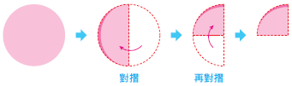  3.教師重新口述布題，透過觀察和討論，察覺兩條直線垂直的情形。  4.學生學習繪製兩條互相垂直的線和一條通過線外一點的垂直線。  5.教師口述布題，透過觀察和討論，察覺兩條直線平行的關係。  5.學生學習繪製兩條互相平行的直線和一條線通過直線外一點並和直線平行線。  6.教師重新口述布題，學生透過觀察、操作和討論，理解兩條平行線間的距離。  5-2▪認識四邊形  【活動2】認識四邊形  1. 重溫四邊形 ~ 教師在黑板上貼出不同的四邊形 ~ 提問它們的共通點(有四條邊和四隻角)，可稱 它們為四邊形。  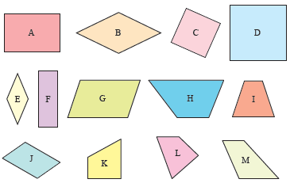  2. 教師布題，學生操作扣條，認識四邊形的構成要素。  ◎透過操作扣條將四邊形的分類和命名  3.布題：問學生應選擇甚麼長度的幾何條，才能砌出正方形(長方形、菱形、平行四邊形及梯形)？  ․請學生用尺以及量角器量長度及角度，幫助學生理解四邊形的性質。正方形的對邊是否互相平行？那鄰邊呢？  ․菱形的兩雙對邊是否分別互相平行？  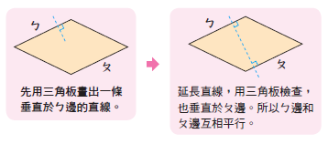  ․量量看，它們的對角是否分別相等？  ․量量看，平行四邊形的對邊是否分別互相相等？對角是否分別互相相等？  ․量量看，梯形的對邊是否分別互相相等？對角是否分別互相相等?  ․四邊形的特性：分組活動~ 利用觀察法，並以圖表歸納出四邊形的特性。 教師利用簡報檔案與學生一同訂正歸納結果。  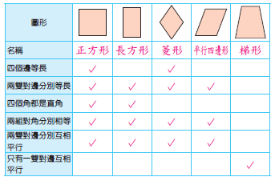  ․利用簡報檔案，重溫各種四邊形的名稱，並展出 不同擺法的四邊形，著學生分類及說出名稱。  5-3▪認識對角線  【活動3】四邊形對角線剪開後的全等關係  ◎認識對角線  1.利用簡報檔案，讓學生認識對角線。 學生在對角線練習紙上， 用顏色筆畫出對角線。並讓學生藉由觀察知道一個四邊形有2條對角線。  2.兒童分組討論、發表。  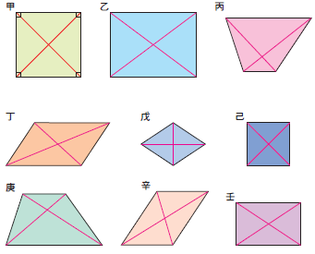  ◎認識對應邊和對應角  3.利用簡報檔案，讓學生認識對應邊和對應角。學生在對應邊和對應角，練習紙上， 用顏色筆畫出對應邊和對應角。  ․布題：拿出附件第7頁的平行四邊形，沿著其中一條對角線剪開。  ․兒童各自取下附件，實際操作。  ․找出這兩個全等三角形的對應邊和對應角，並做上相同的記號。  ․教師適時介入討論、說明。  ․兒童拿出色筆操作，在對應邊和對應角做上相同的記號。如：  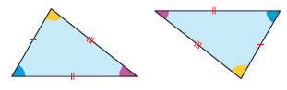  5-4▪繪製四邊形  【活動4】繪製四邊形  ◎畫出正方形、菱形和平行四邊形  1.布題：在下面方格紙中，以紅線為邊畫出指定的四邊形。  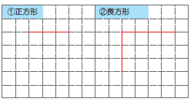  ․兒童分組討論、發表。如：  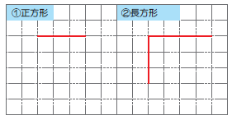  2.布題：用方格紙上的兩條線段作為平行四邊形的兩條鄰邊，畫出平行四邊形。說說看，你是怎麼畫的？  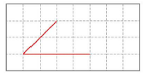  ․兒童分組討論、發表。如：  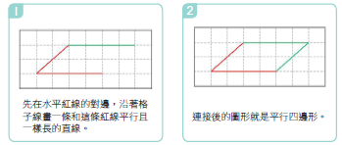  ․檢查看看，你畫的另外兩條邊跟原本的邊有互相平行嗎？  ․兒童分組討論、發表。如：有平行。 | 4 | 南一電子書 | 觀察評量  操作評量  實作評量  口頭評量  發表評量 | 【科技教育】  科E5繪製簡單草圖以呈現設計構想。  科E7依據設計構想以規劃物品的製作步驟。 | □實施跨領域或跨科目協同教學(需另申請授課鐘點費)  1.協同科目：  ＿ ＿  2.協同節數：  ＿ ＿＿
十  4/16  |  4/22 | d-Ⅱ-1報讀與製作一維表格、二維表格與長條圖，報讀折線圖，並據以做簡單推論。  n-Ⅱ-4解決四則估算之日常應用問題。  n-Ⅱ-6理解同分母分數的加、減、整數倍的意義、計算與應用。認識等值分數的意義，並應用於認識簡單異分母分數之比較與加減的意義。  n-Ⅱ-7理解小數的意義與位值結構，並能做加、減、整數倍的直式計算與應用。  s-Ⅱ-2認識平面圖形全等的意義。  s-Ⅱ-3透過平面圖形的構成要素，認識常見三角形、常見四邊形與圓。 | D-4-1報讀長條圖與折線圖以及製作長條圖：報讀與說明生活中的長條圖與折線圖。配合其他領域課程，學習製作長條圖。  N-4-4解題：對大數取概數。具體生活情境。四捨五入法、無條件進入、無條件捨去。含運用概數做估算。近似符號「≈」的使用。  N-4-5同分母分數：一般同分母分數教學（包括「真分數」、「假分數」、「帶分數」名詞引入）。假分數和帶分數之變換。同分母分數的比較、加、減與整數倍。  S-4-5垂直與平行：以具體操作為主。直角是90度。直角常用記號。垂直於一線的兩線相互平行。平行線間距離處處相等。作垂直線；作平行線。  S-4-8四邊形：以邊與角的特徵（含平行）認識特殊四邊形並能作圖。如正方形、長方形、平行四邊形、菱形、梯形。 | 評量週  加油小站1  【活動1】複雜長條圖  1.能在生活情境中，熟悉複雜長條圖的報讀布題：  2.兒童各自依題意解題、發表。  【活動2】四捨五入法  1.用四捨五入法取概數到萬位布題：直轄市人數。  2.兒童各自依題意解題、發表。  【活動3】一位小數乘以整數  1.過遊戲情境，複習一位小數乘以整數布題：小數轉換器。  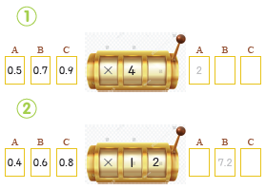  2.兒童各自依題意解題、發表。  【活動4】四邊形  1.透過生活情境，複習四邊形的簡單性質布題：小豬要回家。  2.兒童各自依題意解題、發表。  3.奇妙的四邊形布題：在下面這個平行四邊形中，你能找到幾個梯形、幾個平行四邊形？  2.兒童各自依題意解題、發表。  魔術小偵探  【活動5】同分母分數的加、減法和整數倍  1.透過遊戲情境，熟練同分母分數的加、減法和整數倍布題：神秘的考古數字。  2.兒童各自依題意解題、發表。 | 4 | 南一電子書 | 觀察評量  操作評量  實作評量  口頭評量  發表評量 |  | □實施跨領域或跨科目協同教學(需另申請授課鐘點費)  1.協同科目：  ＿ ＿  2.協同節數：  ＿ ＿＿
十一  4/23  |  4/29 | n-Ⅱ-9理解長度、角度、面積、容量、重量的常用單位與換算，培養量感與估測能力，並能做計算和應用解題。認識體積。  s-Ⅱ-1理解正方形和長方形的面積與周長公式與應用。  r-Ⅱ-5理解以文字表示之數學公式。 | N-4-11面積：「平方公尺」。實測、量感、估測與計算。  S-4-3正方形與長方形的面積與周長：理解邊長與周長或面積的關係，並能理解其公式與應用。簡單複合圖形。  R-4-3以文字表示數學公式：理解以文字和運算符號聯合表的數學公式，並能應用公式。可併入其他教學活動（如S-4-3）。 | 第6單元周長和面積  6-1▪周長公式  【活動1】周長公式  ◎長方形周長公式  1.教師透過操作扣條，幫助學生能理解長方形周長公式是「長×2＋寬×2」或「(長＋寬)×2」。  2.教師透過操作扣條，幫助學生能理解正方形周長公式是「邊長×4」。  6-2▪面積公式  【活動2】長方形和正方形的面積公式  ◎長方形面積＝長×寬  1.教師運用方格紙，透過觀察和討論，幫助學生理解長方形面積公式是「長×寬」，正方形的面積公式是「邊長×邊長」，並能計算長方形面積正方形面積。 | 4 | 南一電子書 | 觀察評量  操作評量  實作評量  口頭評量  發表評量 | 【安全教育】  安E9學習相互尊重的精神。  【性別平等】性 E11 培養性別間 合宜表達 情感的能 力。 | □實施跨領域或跨科目協同教學(需另申請授課鐘點費)  1.協同科目：  ＿ ＿  2.協同節數：  ＿ ＿＿
十二  4/30  |  5/6 | n-Ⅱ-9理解長度、角度、面積、容量、重量的常用單位與換算，培養量感與估測能力，並能做計算和應用解題。認識體積。  s-Ⅱ-1理解正方形和長方形的面積與周長公式與應用。  r-Ⅱ-5理解以文字表示之數學公式。 | N-4-11面積：「平方公尺」。實測、量感、估測與計算。  S-4-3正方形與長方形的面積與周長：理解邊長與周長或面積的關係，並能理解其公式與應用。簡單複合圖形。  R-4-3以文字表示數學公式：理解以文字和運算符號聯合表的數學公式，並能應用公式。可併入其他教學活動（如S-4-3）。 | 第6單元周長和面積  6-3▪周長和面積的關係  【活動3】周長和面積的關係  ◎周長和面積  1.教師運用方格紙，布題讓學生分組討論，畫出所有周長為24公分的長方形，並算出每一個長方形的面積。  2.教師運用方格紙，布題讓學生分組討論，畫出所有面積為24平方公分的長方形，並算出每一個長方形的周長。  3.透過討論和操作進行解題活動，並理解周長相同時，面積不一定相同，同時，面積相同時，周長不一定相同。  6-4▪認識平方公尺和換算  【活動4】認識平方公尺  ◎認識面積單位「平方公尺」  1.教師先用報紙黏一個邊長1公尺的正方形。  ․教師歸納：邊長1公尺的正方形，面積是1平方公尺，平方公尺可用m2表示。  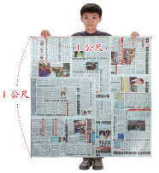  2.布題：大約要用幾本數學課本，才能鋪滿1平方公尺的報紙？  3.分組討論、發表。  4.教師透過觀察、討論和操作讓學生察覺1平方公尺和10000平方公分一樣大。  5.教師布題讓學生進行平方公尺和平方公分的換算。 | 4 | 南一電子書 | 觀察評量  操作評量  實作評量  口頭評量  發表評量 | 【安全教育】  安E9學習相互尊重的精神。  【性別平等】性 E11 培養性別間 合宜表達 情感的能 力。 | □實施跨領域或跨科目協同教學(需另申請授課鐘點費)  1.協同科目：  ＿ ＿  2.協同節數：  ＿ ＿＿
十三  5/7  |  5/13 | n-Ⅱ-9理解長度、角度、面積、容量、重量的常用單位與換算，培養量感與估測能力，並能做計算和應用解題。認識體積。  s-Ⅱ-1理解正方形和長方形的面積與周長公式與應用。  r-Ⅱ-5理解以文字表示之數學公式。 | N-4-11面積：「平方公尺」。實測、量感、估測與計算。  S-4-3正方形與長方形的面積與周長：理解邊長與周長或面積的關係，並能理解其公式與應用。簡單複合圖形。  R-4-3以文字表示數學公式：理解以文字和運算符號聯合表的數學公式，並能應用公式。可併入其他教學活動（如S-4-3）。 | 第6單元周長和面積  6-5▪複合圖形的面積  【活動5】複合圖形的面積  ◎面積的應用  1.布題：右圖是粉粉家的果園，果園的面積是幾平方公尺？  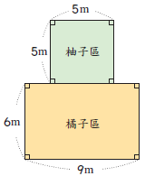  2. 兒童分組討論、發表。  3.布題：右圖是旺來養雞場的平面圖，養雞場的面積是幾平方公尺？  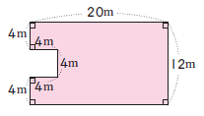  4.兒童分組討論進行解題。 | 4 | 南一電子書 | 觀察評量  操作評量  實作評量  口頭評量  發表評量 | 【安全教育】  安E9學習相互尊重的精神。  【性別平等】性 E11 培養性別間 合宜表達 情感的能 力。 | □實施跨領域或跨科目協同教學(需另申請授課鐘點費)  1.協同科目：  ＿ ＿  2.協同節數：  ＿ ＿＿
十四  5/14  |  5/20 | n-Ⅱ-6理解同分母分數的加、減、整數倍的意義、計算與應用。認識等值分數的意義，並應用於認識簡單異分母分數之比較與加減的意義。 | N-4-6等值分數：由操作活動中理解等值分數的意義。簡單異分母分數的比較、加、減的意義。簡單分數與小數的互換。 | 第7單元等值分數  7-1▪認識等值分數  【活動1】認識等值分數  ◎透過實際操作理解＝1  1.布題：拿出附件的分數圖卡，做做看。用幾片個圓才能拼成1個圓？  ․兒童分組討論，操作圖形和圓形分數板並發表。如：    用3片個圓可以拼成1個圓。  ․用幾片個圓才能拼成1個圓？  ․兒童分組討論，操作圖形和圓形分數板並發表。如：  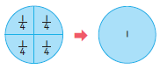  用4片個圓可以拼成1個圓。  2.理解等值分數的概念  7-2▪找出等值分數  【活動2】認識等值分數  ◎透過比較內容物的個數，認識分數的等值關係  1.教師布題:一盒蘋果有12個，那麼盒、盒和盒各是幾個蘋果?  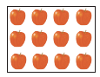  2.童分組討論、發表。  3.、和是等值分數嗎？  4.兒童理解、和是等值分數。  【活動3】找出等值分數  ◎分母、分子同乘以一整數，找出等值分數  1.教師布題，引導學生透過畫圖的方式，分組討論找出的等值分數。  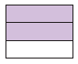  2.教師透過提問，引導學生透過思考，能發現每個整數的等值分數有無限多個。  7-3▪簡單異分母分數的比較  【活動4】認識100以內的數  ◎透過累加1的方式，認識100以內的數  1.布題：1公尺是100公分，1公尺平分成10份，每1份是幾公尺？也可以說是一百分之幾公尺？  ․兒童分組討論、發表。  2.布題：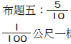公尺和幾個公尺一樣長？是一百分之幾？  ․兒童各自解題、發表。  【活動5】簡單異分母分數的比較  ◎簡單異分母分數的比較  1. 教師布題，並讓學生操作分數板，讓學生理解異分母分數要比較時，必須化成同分母的分數，才能進行比較。  2.一樣大的紙，其中一張的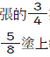塗上藍色，另一張的塗上紅色，藍色部分和紅色部分的面積，哪一個比較大？  3. 兒童分組討論、發表。  4.布題：在數線上標出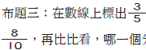和，再比比看，哪一個分數比較大？  5. 兒童分組討論、發表。 | 4 | 南一電子書 | 觀察評量  操作評量  實作評量  口頭評量  發表評量 | 【國際教育】  國E4了解國際文化的多樣性。 | □實施跨領域或跨科目協同教學(需另申請授課鐘點費)  1.協同科目：  ＿ ＿  2.協同節數：  ＿ ＿＿
十五  5/21  |  5/27 | n-Ⅱ-6理解同分母分數的加、減、整數倍的意義、計算與應用。認識等值分數的意義，並應用於認識簡單異分母分數之比較與加減的意義。 | N-4-6等值分數：由操作活動中理解等值分數的意義。簡單異分母分數的比較、加、減的意義。簡單分數與小數的互換。 | 第7單元等值分數  7-4▪分數和小數的互換  【活動1】能將簡單分數換成小數，解決生活上的問題  ◎將分母是10、100的分數換成小數  1.教師布題，學生透過觀察和討論，察覺和解決分母為10、100的分數和小數的互換。  2.教師重新布題，引導學生思考分母為2、5的分數，再將此分數化成分母為10、100的等值分數，接著，將此分數化為小數。  3. 教師透過提問，引導學生可以用除法算式算出小數，簡單分數換成小數。 | 4 | 南一電子書 | 觀察評量  操作評量  實作評量  口頭評量  發表評量 | 【國際教育】  國E4了解國際文化的多樣性。 | □實施跨領域或跨科目協同教學(需另申請授課鐘點費)  1.協同科目：  ＿ ＿  2.協同節數：  ＿ ＿＿
十六  5/28  |  6/3 | n-Ⅱ-10理解時間的加減運算，並應用於日常的時間加減問題。 | N-4-13解題：日常生活的時間加減問題。跨時、跨午、跨日、24小時制。含時間單位換算。 | 第8單元時間的加減  8-1▪時間的換算  【活動1】時間的換算  ◎時和分的合成與分解  1.教師情境布題，透過畫數線圖解決「日與時」、「時與分」、「分與秒」的複名數和單名數換算。  2.教師情境布題，透過畫數線圖解決跨階單位的複名數與單名數換算。  8-2▪時間量的加減計算  【活動2】時間量的加減計算  ◎日和時兩階複名數加減計算  1.教師情境布題，透過觀察和討論，解決「日與時」複名數時間量的加減問題，以及「時與分」、「分與秒」複名數時間量的加減問題。 | 4 | 南一電子書 | 觀察評量  操作評量  實作評量  口頭評量  發表評量 | 【家庭教育】家 E12 規劃個人與家庭的生活作息。 | □實施跨領域或跨科目協同教學(需另申請授課鐘點費)  1.協同科目：  ＿ ＿  2.協同節數：  ＿ ＿＿
十七  6/4  |  6/10 | n-Ⅱ-10理解時間的加減運算，並應用於日常的時間加減問題。 | N-4-13解題：日常生活的時間加減問題。跨時、跨午、跨日、24小時制。含時間單位換算。 | 第8單元時間的加減  8-3▪兩刻間的時間量  【活動3】兩時刻間的時間量  ◎兩時刻之間經過的時間  1.教師情境布題，透過觀察數線和討論，解決兩時刻之間的時間量問題。  2.教師重新情境布題，學生透過觀察數線和討論，學習解決從上午某個時刻到下午某個時刻所經過的時間。教師可以提示學生，使用12時制或24時制來解決問題。  8-4▪一段時間之前或之後的時刻  【活動4】一段時間之前或之後的時刻  ◎計算一段時間前後的時刻  1.教師布題，學生透過觀察數線和討論，學習將開始的時刻加上經過的時間，算出結束的時刻。  2.教師情境布題，學生透過觀察數線和討論，學習某時刻在某一段時間前的時刻的二階單位計算。  3.教師情境布題，學生透過觀察數線和討論，學習某時刻經過某一段時間後跨日的時刻計算。  4.教師重新情境布題，學生透過觀察數線和討論，學習某時刻在某一段時間前跨日的時刻計算。 | 4 | 南一電子書 | 觀察評量  操作評量  實作評量  口頭評量  發表評量 | 【家庭教育】家 E12 規劃個人與家庭的生活作息。 | □實施跨領域或跨科目協同教學(需另申請授課鐘點費)  1.協同科目：  ＿ ＿  2.協同節數：  ＿ ＿＿
十八  6/11  |  6/17 | n-Ⅱ-9理解長度、角度、面積、容量、重量的常用單位與換算，培養量感與估測能力，並能做計算和應用解題。認識體積。 | N-4-12體積與「立方公分」：以具體操作為主。體積認識基於1立方公分之正方體。 | 第9單元立方公分  9-1▪認識體積  【活動1】認識體積  ◎能指出物體大小變化    1.教師以課本氣球情境布題，學生透過形體大小的變化，認識體積。  ◎比較物體的大小  2.教師以課本情境布題，學生做兩物體積大小的直接比較。  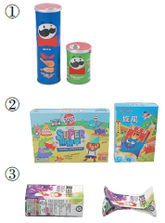  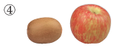  3.透過操作，切芭樂與捏黏土的情境布題，認識不同造型的體積，以及讓學生經驗體積保留概念。  9-2▪認識立方公分  【活動2】認識立方公分  ◎認識1立方公分  1.教師請學生動手拿出白色積木，量量看。  2.讓學生發現1個白色積木的每個邊長都是1公分，也就是1立方公分。  ◎體積的複製 | 4 | 南一電子書 | 觀察評量  操作評量  實作評量  口頭評量  發表評量 |  | □實施跨領域或跨科目協同教學(需另申請授課鐘點費)  1.協同科目：  ＿ ＿  2.協同節數：  ＿ ＿＿
十九  6/18  |  6/24 | n-Ⅱ-9理解長度、角度、面積、容量、重量的常用單位與換算，培養量感與估測能力，並能做計算和應用解題。認識體積。 | N-4-12體積與「立方公分」：以具體操作為主。體積認識基於1立方公分之正方體。 | 第9單元立方公分  9-3▪複合形體的體積  【活動3】複合形體的體積  ◎複合形體的體積  1.教師以課本情境布題，讓學生用積木排出課本的立體圖案，讓學生點數積木數量比較形體的體積大小，進行體積的個別單位比較  2.兒童各自解題、發表。 | 4 | 南一電子書 | 觀察評量  操作評量  實作評量  口頭評量  發表評量 |  | □實施跨領域或跨科目協同教學(需另申請授課鐘點費)  1.協同科目：  ＿ ＿  2.協同節數：  ＿ ＿＿
二十  6/25  |  6/30 | n-Ⅱ-10理解時間的加減運算，並應用於日常的時間加減問題。  n-Ⅱ-6理解同分母分數的加、減、整數倍的意義、計算與應用。認識等值分數的意義，並應用於認識簡單異分母分數之比較與加減的意義。  n-Ⅱ-9理解長度、角度、面積、容量、重量的常用單位與換算，培養量感與估測能力，並能做計算和應用解題。認識體積。  s-Ⅱ-1理解正方形和長方形的面積與周長公式與應用。 | N-4-11面積：「平方公尺」。實測、量感、估測與計算。  N-4-13解題：日常生活的時間加減問題。跨時、跨午、跨日、24小時制。含時間單位換算。  N-4-6等值分數：由操作活動中理解等值分數的意義。簡單異分母分數的比較、加、減的意義。簡單分數與小數的互換。  S-4-3正方形與長方形的面積與周長：理解邊長與周長或面積的關係，並能理解其公式與應用。簡單複合圖形。 | 評量週  加油小站2  【活動1】周長和面積  1.透過生活情境，複習周長和面積  2.兒童各自依題意解題、發表。  【活動2】簡單異分母分數的比較  1.透過生活情境，複習異分母分數的大小比較布題  2.兒童各自依題意解題、發表。  【活動3】時間的加減  1.透過生活情境，熟練兩時刻間的時間量計算布題  2.兒童各自依題意解題、發表。  【活動4】立方公分  1. 透過生活情境，複習複合形體的體積布題  2.兒童各自依題意解題、發表。  魔數小偵探  【活動5】面積的計算  1.透過遊戲情境，熟練面積的計算布題：方格密碼。破解數字提示，就可以取得方格中的密碼。  2.兒童各自依題意解題、發表。 | 4 | 南一電子書 | 觀察評量  操作評量  實作評量  口頭評量  發表評量 |  | □實施跨領域或跨科目協同教學(需另申請授課鐘點費)  1.協同科目：  ＿ ＿  2.協同節數：  ＿ ＿＿

七、本課程是否有校外人士協助教學
■否，全學年都沒有(以下免填)
□有，部分班級，實施的班級為：___________
□有，全學年實施
教學期程 | 校外人士協助之課程大綱 | 教材形式 | 教材內容簡介 | 預期成效 | 原授課教師角色
□簡報□印刷品□影音光碟
□其他於課程或活動中使用之教學資料，請說明：
*上述欄位皆與校外人士協助教學與活動之申請表一致

